**外国语学院举办学科建设论坛暨客座教授聘任仪式**

6月23日，外国语学院在博远楼天朗厅举行了“学科建设论坛暨客座教授聘任仪式”。北京理工大学鲍忠明教授、浙江工商大学张素敏教授、湖南师范大学余承法教授三位学界专家受邀莅临，首都经济贸易大学外国语学院党委副书记、院长刘重霄，MTI 教育中心主任李双燕，副主任索绪香、李腾龙及学院骨干教师代表共同出席活动，会议由副院长赵海永主持。

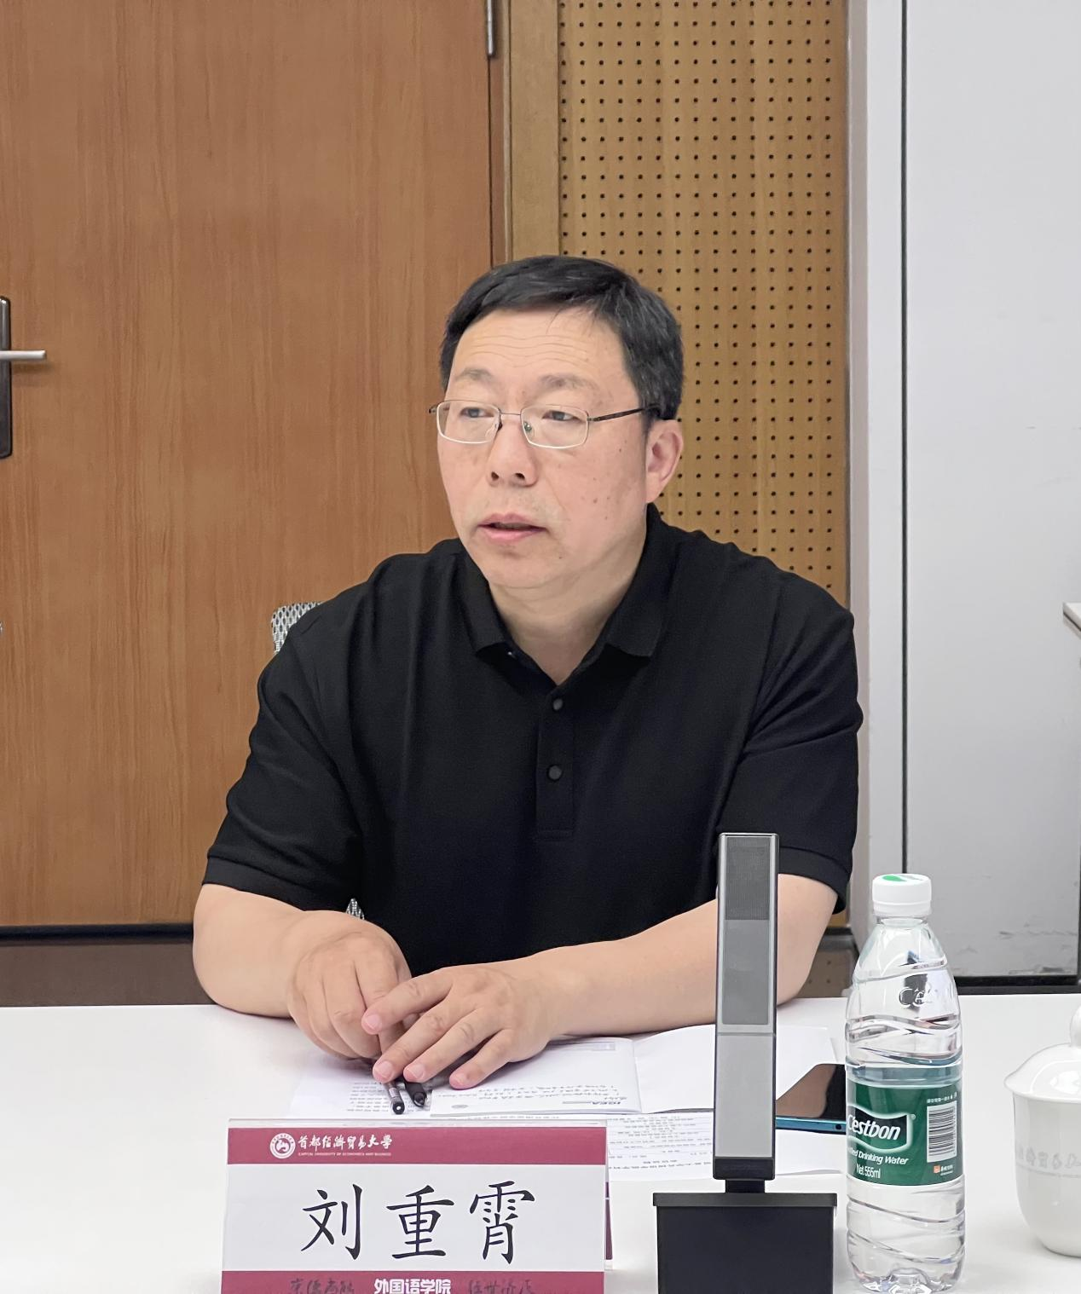

会议伊始，刘重霄发表致辞，他强调了学科建设的重要性，并对各位专家学者的到来表示热烈欢迎。他表示，希望通过此次论坛促进专家学者之间的深入交流，为学科发展注入新的活力。

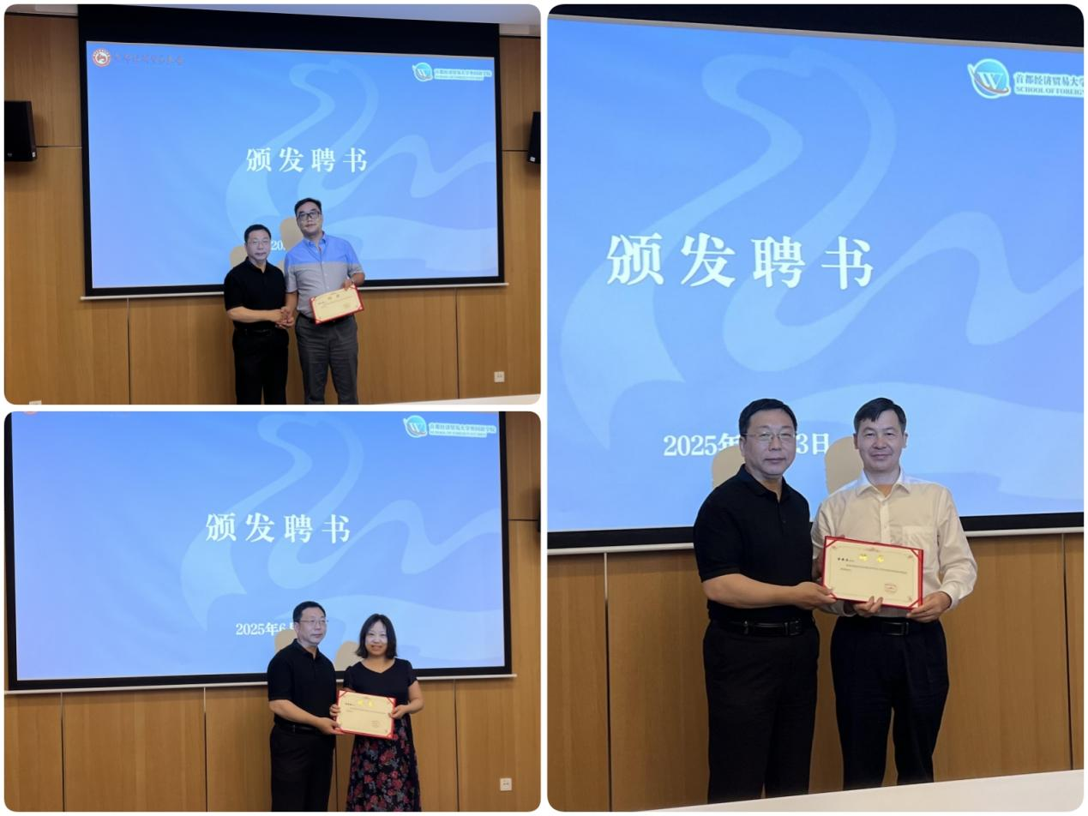

随后，刘院长为受邀出席论坛的三位专家——鲍忠明教授、张素敏教授和余承法教授颁发了客座教授聘书，标志着学院在学术交流与合作方面迈出了坚实一步。

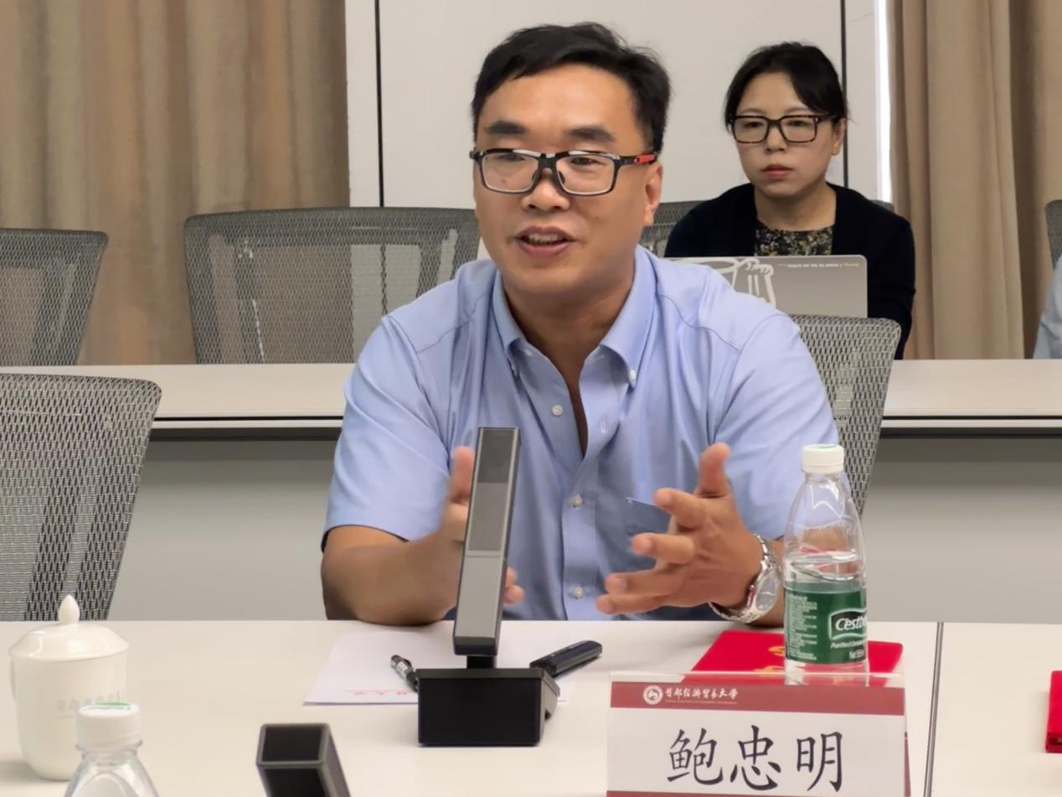

论坛的首场主旨发言来自北京理工大学的鲍忠明教授，主题为“对标管理 协同发展”。鲍教授结合自身丰富的学术经历，分享了“一般→重点→重大”国家社科基金项目申报“三步走策略”，并以其国家社科一般项目“后/印象画派与美国现代派小说的生成、流变与理论建构研究”为例，阐述了跨艺术媒介文学研究的新范式。他还分享了访学经历对学术视野拓展的积极作用，提出应加强团队协作，关注成员研究进展以精准制定申报策略，并鼓励青年教师坚持长期的学术积累与探索。

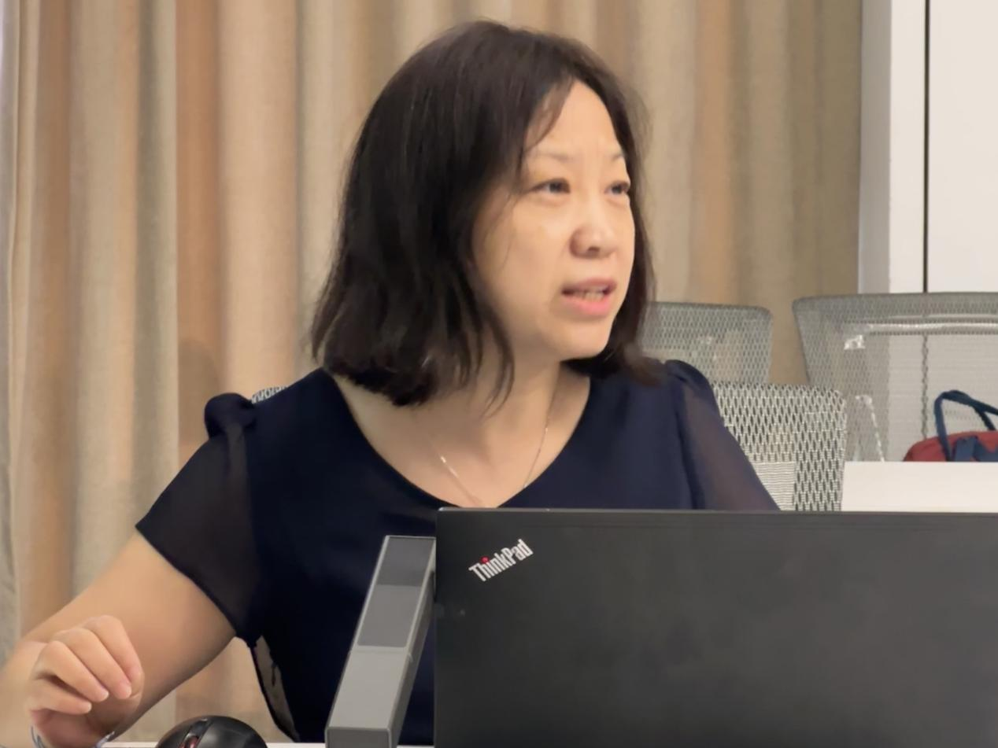

第二场主旨发言人是浙江工商大学张素敏教授，主题为“语言教学方向课题申报书撰写”。她系统梳理了课题申报的关键要素，指出选题应紧扣国家战略与学术前沿，聚焦AI教学等热点领域，避免选题同质化；强调学术积累是立项基础，研究方法应体现理论与设计的创新性。她还指出，申报书需明确研究目标、突出问题意识，确保设计合理、对象明确。同时，她鼓励青年学者以兴趣为驱动，加强团队协作与资源整合，通过高质量成果发表提升学术影响力。

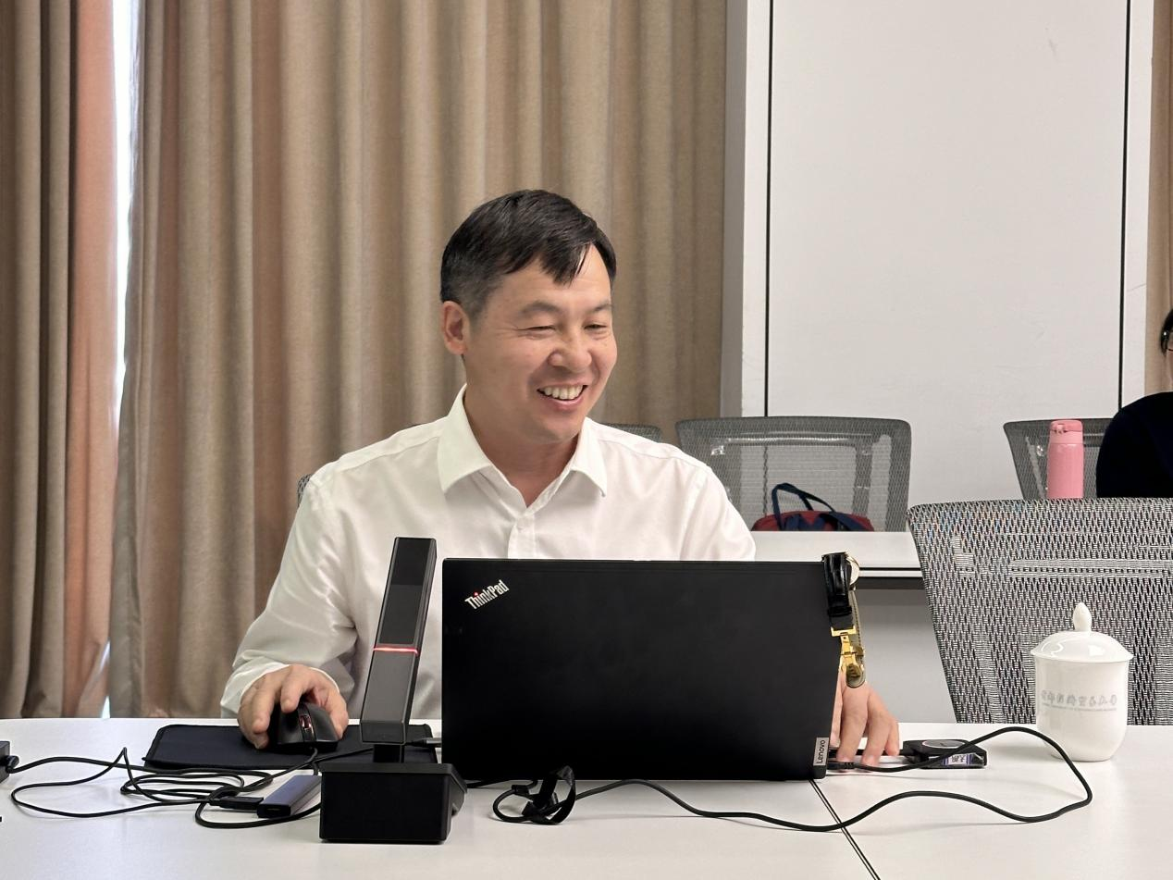

湖南师范大学余承法教授带来第三场主旨发言，主题为“翻译研究如何集腋成裘：‘化境说’研究25年的苦乐与失得”。余教授首先介绍了翻译研究的类型、12个核心领域（如文本分析、翻译质量评估等）及8个当前热点话题（如译介传播、中国形象海外建构等）。随后分享其25年来专注“化境说”的研究历程，展示了在论文、著作、课题等方面的积淀。他进一步总结翻译研究的“六条铁律”，以文献阅读为中心，强化批判反思与论著写作，注重翻译实践、教学与研究的三层结合，多样化成果呈现及核心学术能力建设，并勉励青年学者将个人研究与国家需求相融合，持续深耕翻译学术领域。

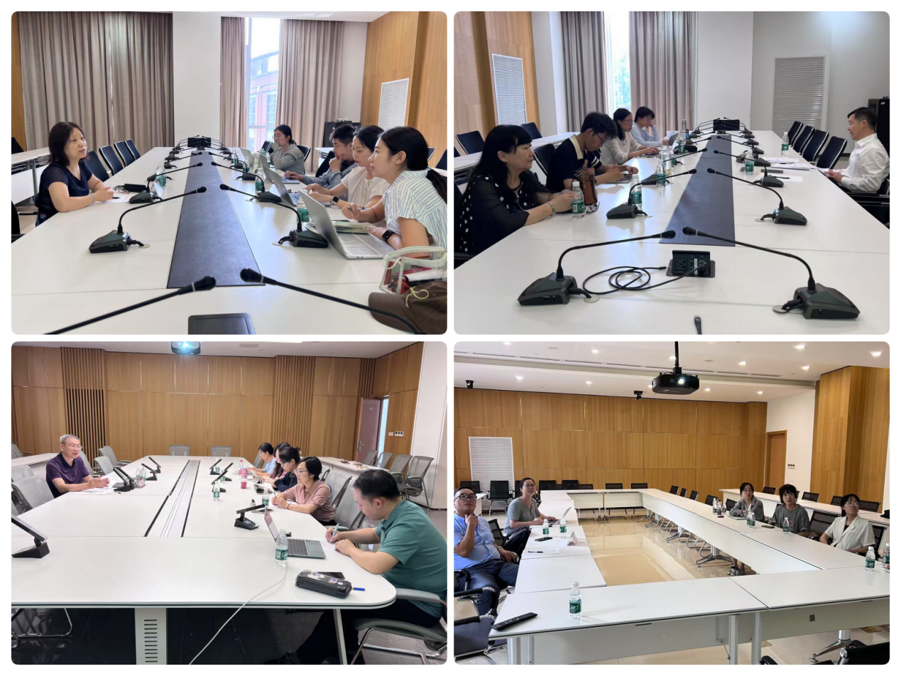

下午，学科建设论坛进入平行研讨环节，聚焦青年教师的科研发展。外国语学院的青年教师分为四个会场分别汇报各自的课题研究进展，内容涵盖区域国别研究、文学研究、语言学研究和翻译研究等多个领域。方小兵教授、鲍忠明教授、张素敏教授和余承法教授分别对青年教师的汇报进行专业点评和指导，助力青年教师提升科研水平。

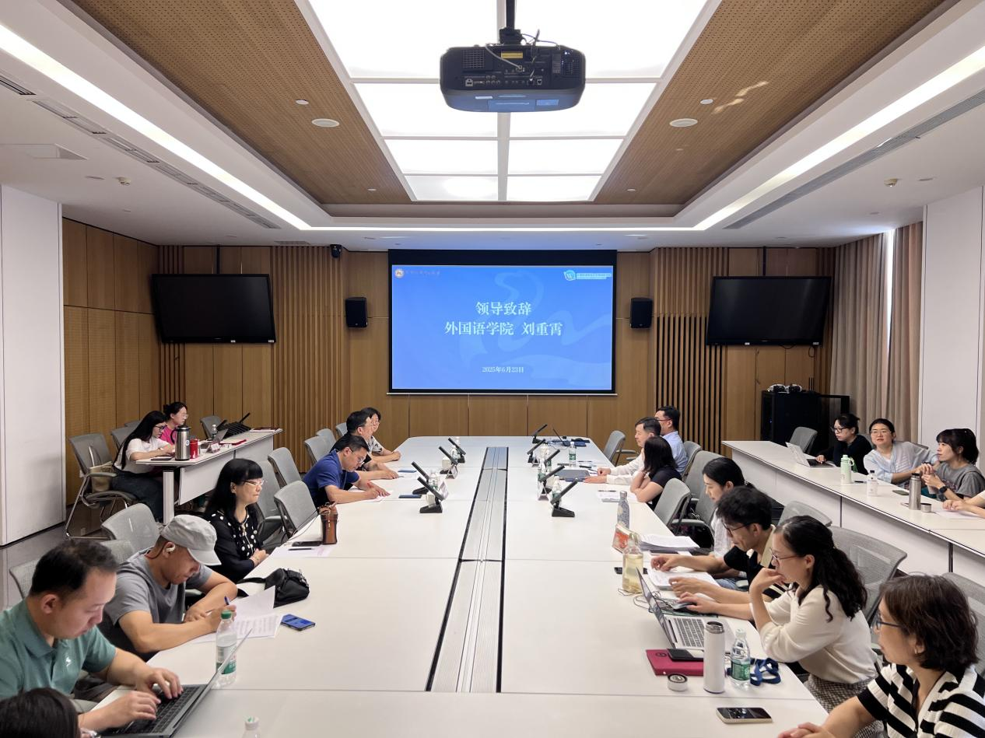

本次学科建设论坛主题聚焦、内容充实，既有专家学者的高水平主旨报告，也有青年教师的课题汇报与深入研讨，充分发挥了“引领+成长”的双重功能。 三位教授的精彩分享为学院学科建设和科研发展注入了新思路，激发了教师们的学术热情；而下午分会场的研讨则搭建起青年教师展示成果、接受指导的重要平台，进一步推动了学术梯队建设和科研能力提升。外国语学院将以此次论坛为契机，深化与高校间的学术交流与协同合作，持续打造高质量科研生态，助力学院学科建设迈向新高度。

撰稿：韩国庆

摄像：刘卓